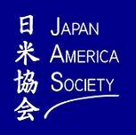

テイラー・アンダーソンさんは２０１１年３月１１日に起きた東日本大震災の津波で報告された最初の米国人犠牲者でした。テイラーさんはJETプログラム （語学指導等を行う外国青年招致事業）で来日し、宮城県石巻市の幼稚園、小学校、中学校の生徒たちに英語を二年半に渡って教えていました。震災直後、子供 たちの無事を見届けているのがテイラーさんの最期の姿となりました。

【LIVE YOUR DREAM： テイラーアンダーソン物語】は レジー・ライフ監督とアンダーソン一家によってテイラー・アンダーソンという人物とその生涯、そして日本とアメリカの架け橋が描かれたドキュメンタリー映画です。（日本語字幕付き）

上映後、プロデューサー兼ディレクターのレジー・ライフ氏とのQ&Aも行われます。

当日は、藤崎一郎大使（テイラーアンダーソン記念基金会長）、堀之内秀久総領事も来場予定、上映後には、レセプションが開かれます。

場所：**The Japan Foundation, Los Angeles**  
 5700 Wilshire Blvd., Suite 100, Los Angeles, CA 90036*（路上駐車のみ）*

参加費：**無料**

詳細：[**www.jas-socal.org**](http://www.jas-socal.org)

**お問い合わせは日米協会** [**amano@jas-socal.org**](mailto:amano@jas-socal.org) **、310-965-9050内線104まで。**

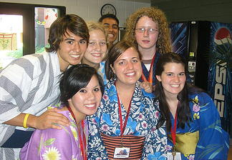

LIVE YOUR DREAM

**テイラー・アンダーソン物語　  
ドキュメンタリー上映会 ＆　  
レセプション**

**2015年3月11日 (水)**

**午後７時～午後９時半**

在ロサンゼルス日本国総領事館

